**Centro Paula Souza**

**Faculdade de Tecnologia de Votorantim**

Curso de Ciência de Dados para Negócios

**Projeto Integrador I – Compreendendo o Negócio**

**Nome da Empresa**

Nome do Discente 1

Nome do Discente 2

Nome do Discente 3

Nome do Discente 4

Nome do Discente 5

Versão: 1.1 – Fev/2024

**Projeto Integrador I:**

**Exploração Inicial de Dados para Compreensão do Negócio**

**Fase 1 – Definição da Empresa**

**1. Negócios e Organizações**

* 1. **Definição da Empresa**

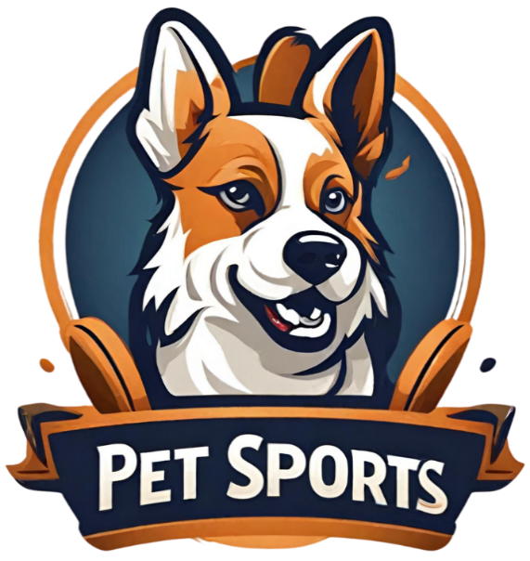

Figura 1- Logotipo da Pet Sports  
Fonte: De autoria própria

A Pet Sports emerge como uma empresa singular e visionária, fundada sobre o princípio inovador de unir duas paixões profundas: esportes e amor pelos animais de estimação. Em um mundo onde os laços entre humanos e seus companheiros peludos se fortalecem a cada dia, a Pet Sports reconhece o potencial desse vínculo especial e o traduz em uma linha única de produtos: roupas de times de basquete e futebol para pets.

Situada no interior do estado de São Paulo, na cidade de Votorantim, a Pet Sports diferencia-se não apenas por sua excelência em design e qualidade de produto, mas também por sua dedicação em proporcionar momentos de conexão e celebração entre donos e seus animais de estimação. Com uma missão clara de permitir que os animais expressem o orgulho de seus donos pelos seus times esportivos favoritos, a empresa assume a responsabilidade de oferecer produtos que vão além da funcionalidade, abraçando a paixão e a diversão que fazem parte do universo esportivo.

Ao adentrar no mercado altamente promissor de vestuário para pets, a escolha da Pet Sports é justificada não apenas pela demanda crescente por produtos personalizados e de alta qualidade, mas também pela oportunidade de estabelecer um novo padrão de excelência no setor. Com uma visão audaciosa de se tornar a principal referência nacional na indústria, a Pet Sports está posicionada para não apenas atender às necessidades dos clientes, mas também para inspirar uma nova forma de interação entre humanos e seus amigos peludos.

Impulsionada pela paixão, inovação e integridade, a Pet Sports está pronta para enfrentar os desafios do mercado, transformando-os em oportunidades de crescimento e sucesso. Este é apenas o começo de uma jornada emocionante, onde cada produto criado é mais do que uma peça de vestuário - é uma manifestação de amor, união e celebração. Bem-vindo ao mundo da Pet Sports, onde os laços entre humanos e pets são celebrados com estilo e paixão, dentro e fora do campo.

**1.1.1 Missão, Visão e Valores**

*1.1.1.1 Missão*

Criar e fornecer produtos de alta qualidade que permitam aos animais de estimação expressar o orgulho e a paixão de seus donos pelos seus times de basquete e futebol favoritos, promovendo momentos de conexão e felicidade entre animais e seus donos.

*1.1.1.2 Visão*

Tornar-se a principal referência nacional na indústria de vestuário para pets, sendo reconhecida pela qualidade, inovação e diversidade de produtos, além de ser uma marca associada à celebração, diversão e união entre animais de estimação e seus donos apaixonados por esportes.

*1.1.1.3 Valores*

**Paixão**: Demonstramos amor e entusiasmo pelo que fazemos, refletindo a paixão que nossos clientes têm pelos seus times.

**Qualidade**: Comprometemo-nos a oferecer produtos de alta qualidade que atendam às expectativas e necessidades dos nossos clientes e seus pets.

**Responsabilidade**: Assumimos a responsabilidade pelos impactos de nossas atividades no meio ambiente, na comunidade e na sociedade em geral, buscando sempre práticas sustentáveis e éticas.

**Estrutura Organizacional**

A estrutura organizacional da Pet Sports, presente na imagem a seguir, é uma estrutura funcional por departamento. Essa estrutura é caracterizada pela divisão das atividades da empresa em departamentos específicos, cada um com um gerente responsável por uma área específica de conhecimento ou função.

Características da Estrutura Organizacional da Pet Sports:

**Departamentalização**: A empresa é dividida em departamentos, como:

* Produção: Responsável pela produção das roupas esportivas para pets.
* Vendas: Responsável pela venda dos produtos da empresa.
* Design: Responsável pelo desenvolvimento de novos produtos.
* Administrativo: Responsável pelas atividades administrativas da empresa, como finanças, recursos humanos e contabilidade.
* TI: Responsável pela infraestrutura de tecnologia da informação da empresa.

Hierarquia: Existe uma hierarquia clara de autoridade na empresa, com o CEO no topo da estrutura, seguido pelos gerentes de departamento e seus subordinados.

Especialização: Cada departamento é especializado em uma área específica de conhecimento ou função.

**Vantagens da Estrutura Organizacional da Pet Sports:**

Eficiência: A estrutura funcional por departamento pode ser eficiente para empresas com um grande número de funcionários e uma ampla gama de produtos ou serviços.

Especialização: A especialização dos departamentos permite que os funcionários se concentrem em suas áreas de expertise, o que pode levar a um aumento da qualidade dos produtos ou serviços.

Coordenação: A estrutura funcional por departamento facilita a coordenação das atividades dentro de cada departamento.

**Desvantagens da Estrutura Organizacional da Pet Sports:**

Falta de flexibilidade: A estrutura funcional por departamento pode ser rígida e pouco flexível, o que pode dificultar a adaptação da empresa a mudanças no mercado.

Burocracia: A estrutura funcional por departamento pode ser burocrática, o que pode dificultar a tomada de decisões rápidas.

Falta de comunicação: A estrutura funcional por departamento pode dificultar a comunicação entre os departamentos.

A estrutura organizacional da Pet Sports está definida na imagem a seguir:

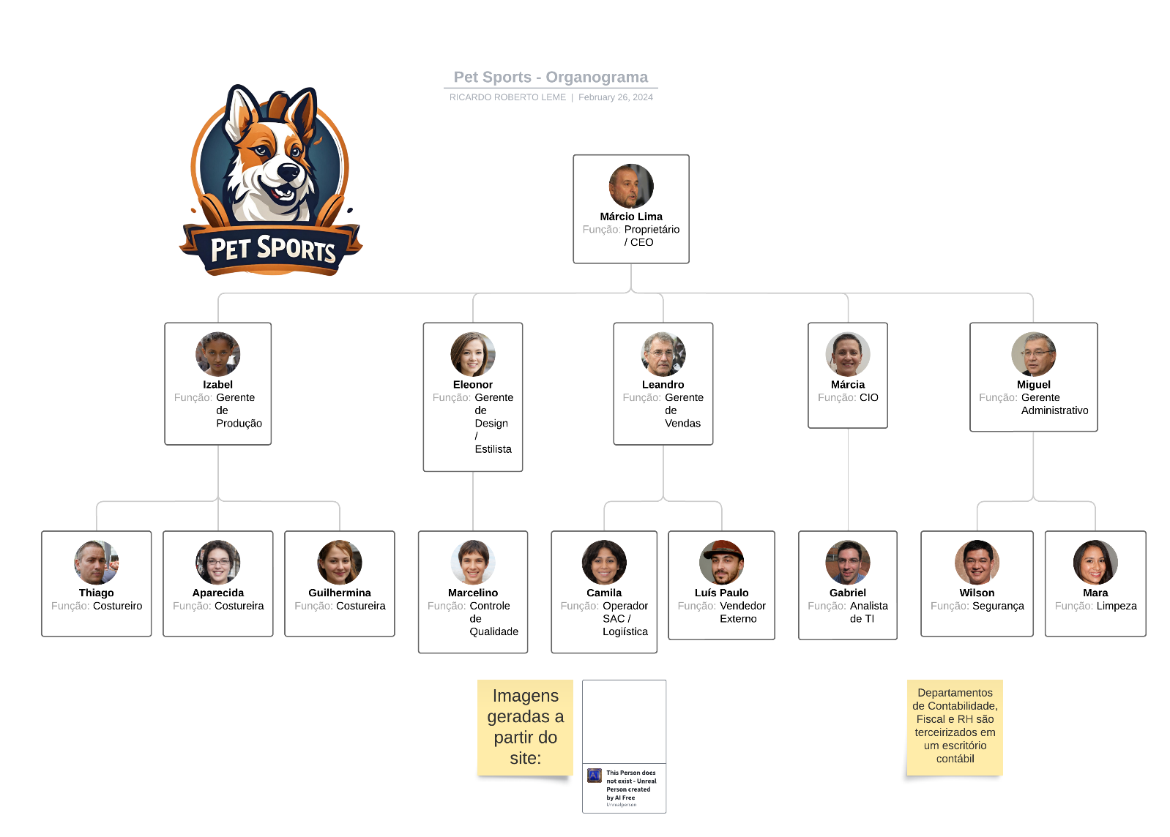

Figura 2 - Organograma Empresarial da Pet Sports  
Fonte: De autoria própria

Observação: A imagem do organograma pode ser vista com maiores detalhes no Apêndice 1.

**1.2 Posicionamento da Empresa e Diferencial Competitivo**

A Pet Sports se destaca como uma empresa inovadora e pioneira no mercado de moda pet, combinando duas paixões universais: **esportes e animais de estimação**. Mais do que uma marca, somos uma comunidade vibrante que celebra a alegria e o bem-estar dos pets, proporcionando a eles a oportunidade de compartilhar a paixão dos seus tutores pelos esportes.

Nosso diferencial competitivo reside na combinação única de duas paixões: esportes e animais de estimação, criando uma oferta de valor única no mercado.

**1.3 Análise do Mercado Selecionado e Perfil dos Clientes**

**1.3.1 Análise do Mercado**

Crescimento do Mercado Pet:

O mercado pet vem crescendo exponencialmente nos últimos anos, impulsionado pela humanização dos animais de estimação e pela crescente renda da população. O IPB-Instituto Pet Brasil (2023) estimou que o mercado brasileiro de produtos e serviços para animais de estimação movimentou mais de R$ 40 bilhões em 2023, com um crescimento anual de 13%.

Demanda por Roupas Esportivas para Pets:

Dentro do mercado pet, a demanda por roupas esportivas para pets vem crescendo, impulsionada por:

* Tendência da humanização: Os tutores cada vez mais veem seus pets como membros da família e desejam que eles participem de suas atividades, como assistir jogos de basquete e futebol.
* Preocupação com o bem-estar animal: As roupas esportivas podem proteger os pets do frio, do sol e de outros elementos climáticos, além de prevenir lesões durante atividades físicas.
* Moda pet: A moda pet é um segmento em crescimento, com os tutores buscando roupas estilosas e exclusivas para seus pets.

**1.3.2 Perfil do Cliente:**

O perfil do cliente da Pet Sports pode ser descrito como:

* Tutor de pet de classe social alta ou média alta: Esse público tem maior poder de compra e está mais disposto a investir em produtos de alta qualidade para seus pets.
* Apaixonado por esportes: Esse público busca roupas que identifiquem seus pets com seus times favoritos.
* Preocupado com o bem-estar animal: Esse público busca roupas que sejam funcionais e que protejam seus pets.
* Atento à moda pet: Esse público busca roupas estilosas e exclusivas para seus pets.

**1.4 Identificação de Oportunidades e Ameaças**

**1.4.1 Oportunidades:**

O mercado de roupas esportivas para pets ainda tem um grande potencial de crescimento. As principais oportunidades para a Pet Sports são:

* Explorar diferentes nichos: A empresa pode explorar outros nichos, como roupas para pets de raças específicas ou para atividades físicas específicas.
* Expandir para outros países: A empresa pode expandir sua atuação para outros países, especialmente para países com grande mercado pet, como os Estados Unidos e a Europa.
* Desenvolver novos produtos: A empresa pode desenvolver novos produtos, como acessórios para pets, como coleiras e bandanas com os logotipos dos times.

**1.4.2 Ameaças**

As principais ameaças mapeadas para a Pet Sports são:

* Concorrência acirrada de outras empresas no mercado de vestuário para pets.
* Flutuações nos custos de matéria-prima e logística.
* Mudanças nas preferências dos consumidores.
* Dificuldade no licenciamento junto a algumas equipes esportivas.

**1.5 Estratégias de Crescimento**

Para alcançar nossos objetivos e consolidar nossa posição como líder no mercado de moda pet esportiva, estamos implementando uma estratégia de crescimento abrangente que se concentra em:

1. Expansão da Linha de Produtos:

* Ampliar a oferta para incluir acessórios como coleiras, guias, brinquedos e outros produtos relacionados a esportes.
* Desenvolver linhas específicas para diferentes raças e portes de pets.
* Atender às necessidades de diferentes modalidades esportivas, como futebol, basquete, vôlei, entre outras.

2. Marketing Digital e Redes Sociais:

* Investir em campanhas de marketing digital direcionadas ao público-alvo.
* Fortalecer a presença da marca nas redes sociais, como Instagram, Facebook e TikTok.
* Criar conteúdo engajador e informativo sobre moda pet, cuidados com os animais e esportes.
* Interagir com os clientes e construir uma comunidade vibrante.

3. Parcerias Estratégicas:

* Estabelecer parcerias com influenciadores e celebridades pet-friendly para aumentar a visibilidade da marca.
* Colaborar com lojas especializadas em produtos para pets para ampliar a distribuição dos produtos.
* Participar de feiras e eventos do setor pet para fortalecer o relacionamento com os clientes.

4. Inovação Contínua:

* Investir em pesquisa e desenvolvimento para criar produtos inovadores que atendam às necessidades dos pets e dos seus tutores.
* Acompanhar as tendências do mercado e da moda pet para oferecer produtos sempre atualizados.
* Buscar soluções sustentáveis para a produção dos produtos, minimizando o impacto ambiental.

**1.6 Diferencial Competitivo da Empresa em Análise dos Concorrentes**

A Pet Sports se destaca pela sua especialização em roupas esportivas para pets e pela qualidade e diversidade de seus produtos. Em comparação com os concorrentes, a empresa oferece uma combinação única de design exclusivo, produtos licenciados, alta qualidade e foco específico no nicho de mercado de animais de estimação apaixonados por esportes.

A concorrência no mercado de roupas esportivas licenciadas para pets ainda é relativamente baixa no Brasil, mas vem crescendo. No entanto, a Pet Sports se diferencia da concorrência por oferecer produtos licenciados de alta qualidade, design exclusivo e foco em times de basquete e futebol.

Atualmente são encontrados produtos não licenciados de baixa qualidade em alguns marketplaces e algumas empresas de comércio eletrônico que trabalham com produtos similares. A Tabela a seguir mostra o mapeamento feito junto à concorrência:

Tabela 1 – Mapeamento da Concorrência

|  |  |  |  |  |
| --- | --- | --- | --- | --- |
| Concorrente | Fabricação Própria | Produtos Licenciados | Produtos para Futebol | Produtos para Basquete |
| Mascotas Moda Pet[1] | ❌ | ❌ | ✔ | ❌ |
| Pet Elegante[2] | ✔ | ❌ | ❌ | ❌ |
| Modern Pet[3] | ✔ | ❌ | ❌ | ✔ |
| Mercado Livre[4] | ❌ | ❌ | ❌ | ❌ |
| Shopee[5] | ❌ | ❌ | ❌ | ❌ |
| Pet Sports | ✔ | ✔ | ✔ | ✔ |

**1.7 Plano de Ação para Implementação:**

Os itens iniciais para o plano de ação para implementação do projeto foram mapeados como:

* Buscar uma linha de crédito junto a bancos de fomento.
* Lançamento de novos produtos sazonais alinhados com eventos esportivos importantes.
* Expansão da presença online através de uma plataforma de e-commerce otimizada e integrada.
* Participação em feiras e eventos pet-friendly para aumentar a visibilidade da marca e gerar leads qualificados.

Este plano de ação visa alavancar os pontos fortes da empresa, aproveitar as oportunidades de mercado identificadas e mitigar possíveis ameaças, impulsionando o crescimento e consolidando a posição da Pet Sports como líder no mercado de vestuário para pets.

O plano de ação completo será detalhado na fase 4 do projeto integrador.

**2. Algoritmos e Estrutura de Dados**

A seguir estão exemplos de operadores aritméticos, de atribuição, de comparação e lógicos que podem ser úteis para organizar informações relacionadas à empresa Pet Sports:

**2.1 Operadores Aritméticos:**

Adição (+): Pode ser usado para calcular o valor total das vendas da empresa em um determinado período. Ex: total_vendas = venda1 + venda2

Subtração (-): Útil para calcular diferenças, como o lucro líquido subtraindo os custos totais das vendas. Ex: lucro = receita_total - custos_totais

Multiplicação (*): Por exemplo, para calcular o valor total de um pedido multiplicando o preço de um produto pelo número de unidades. Ex: total_pedido = preco_produto * quantidade

Divisão (/): Para calcular métricas como o preço médio de venda, dividindo o total de vendas pelo número total de transações. Ex: preco_medio = total_vendas / numero_transacoes

**2.2 Operadores de Atribuição:**

= (Atribuição Simples): Para atribuir um valor a uma variável, como atribuir o nome de um novo cliente a uma variável.Ex: nome_cliente = "João"

+= (Atribuição de Adição): Útil para incrementar o valor de uma variável, como adicionar o valor de uma nova venda ao total acumulado de vendas. Ex: total_vendas += nova_venda

-= (Atribuição de Subtração): Pode ser usado para diminuir o valor de uma variável, como subtrair o custo de uma devolução do lucro total. Ex: lucro -= custo_devolucao

*= (Atribuição de Multiplicação) e /= (Atribuição de Divisão): Similar aos exemplos acima, mas aplicando operações de multiplicação e divisão. Ex: valor *= 1.05

**2.3 Operadores de Comparação:**

== (Igual a): Para verificar se dois valores são iguais, como comparar o preço de um produto com o preço de referência.Ex: if preco_produto == preco_referencia:

!= (Diferente de): Para verificar se dois valores são diferentes, como verificar se o nome de um cliente é diferente do nome de um cliente anterior. Ex: if nome_cliente != nome_cliente_anterior:

(Maior que), < (Menor que), >= (Maior ou igual a), <= (Menor ou igual a): Úteis para comparar valores, como verificar se o total de vendas de um mês é maior que o total do mês anterior. Ex: if total_vendas > total_anterior:

**2.4 Operadores Lógicos:**

&& (AND): Pode ser usado para combinar duas condições, como verificar se um cliente é novo e se fez uma compra nos últimos 30 dias. Ex: if cliente_novo and compra_recente:

|| (OR): Para avaliar se pelo menos uma das condições é verdadeira, como verificar se um cliente é VIP ou se fez uma compra acima de um determinado valor. Ex: if cliente_VIP or valor_compra > valor_limite:

! (NOT): Para inverter o valor de uma expressão lógica, como verificar se um cliente não fez uma compra nos últimos 60 dias. Ex: if not comprou_ultimos_60_dias:

**3. Matemática aplicada à Ciência da Computação**

Podemos aplicar conceitos de conjuntos para descrever diferentes características e segmentos da empresa Pet Sports:

Conjuntos de Clientes: Podemos definir um conjunto de clientes da Pet Sports, representando todos os donos de animais de estimação que compram produtos da empresa. Este conjunto pode ser segmentado em subconjuntos com base em diferentes critérios, como clientes fiéis, clientes novos, clientes que compram produtos específicos, etc.

Conjuntos de Produtos: A empresa pode ter conjuntos de produtos que representam diferentes categorias de itens que ela oferece, como roupas de basquete para cães, roupas de futebol para gatos, acessórios esportivos para animais de estimação, entre outros. Cada conjunto pode conter uma variedade de produtos específicos dentro dessa categoria.

Conjuntos de Serviços: Embora a empresa se concentre principalmente na venda de produtos, também pode oferecer serviços complementares, como personalização de produtos, consultoria de estilo para pets, serviços de entrega expressa, entre outros. Estes serviços podem ser organizados em conjuntos separados com base em suas características e benefícios.

Conjuntos de Pedidos: Os pedidos feitos pelos clientes podem ser representados como conjuntos de pedidos, onde cada conjunto contém os itens comprados por um cliente em uma transação específica. Isso pode ser útil para analisar padrões de compra, identificar produtos populares e entender o comportamento do cliente.

Conjuntos de Feedback e Avaliações: Os feedbacks e avaliações dos clientes sobre os produtos e serviços da Pet Sports podem ser organizados em conjuntos separados, onde cada conjunto representa um conjunto de opiniões sobre um produto ou experiência de compra específica. Isso pode ajudar a empresa a monitorar a satisfação do cliente e identificar áreas de melhoria.

Aqui estão alguns exemplos de operações de conjuntos aplicadas à empresa Pet Sports:

**União de Conjuntos:**

União de Clientes: O conjunto de clientes que compraram roupas de basquete para cães e o conjunto de clientes que compraram roupas de basquete para gatos formam a união de clientes da Pet Sports. A união destes conjuntos demonstra que ambos os clientes são apaixonados pelo basquete, conforme pode ser visualizado no Diagrama a seguir:

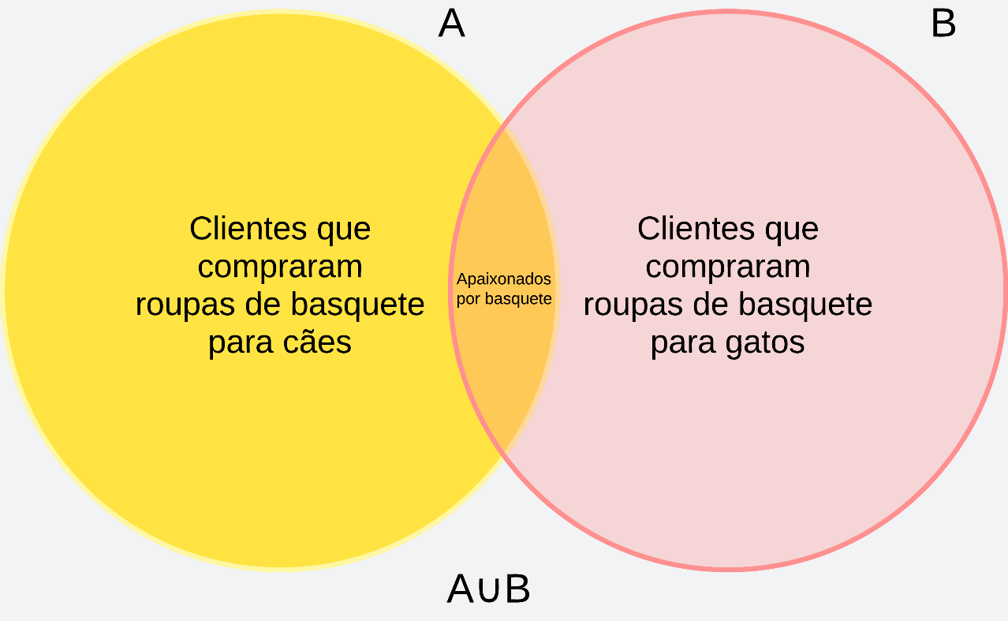

Figura 3 - Diagrama de Venn representando a União dos Conjuntos

**Intersecção de Conjuntos:**

Interseção de Clientes: O conjunto de clientes que compraram roupas de basquete para cães e também compraram roupas de futebol para gatos representa a interseção de clientes interessados em ambos os tipos de produtos. A intersecção destes conjuntos demonstra que os dois conjuntos são disjuntos, não há elementos em comum entre eles. Por esse motivo, também não há área comum entre os diagramas. Isso só pode significar que a intersecção entre dois conjuntos disjuntos é igual ao conjunto vazio, conforme o Diagrama a seguir:

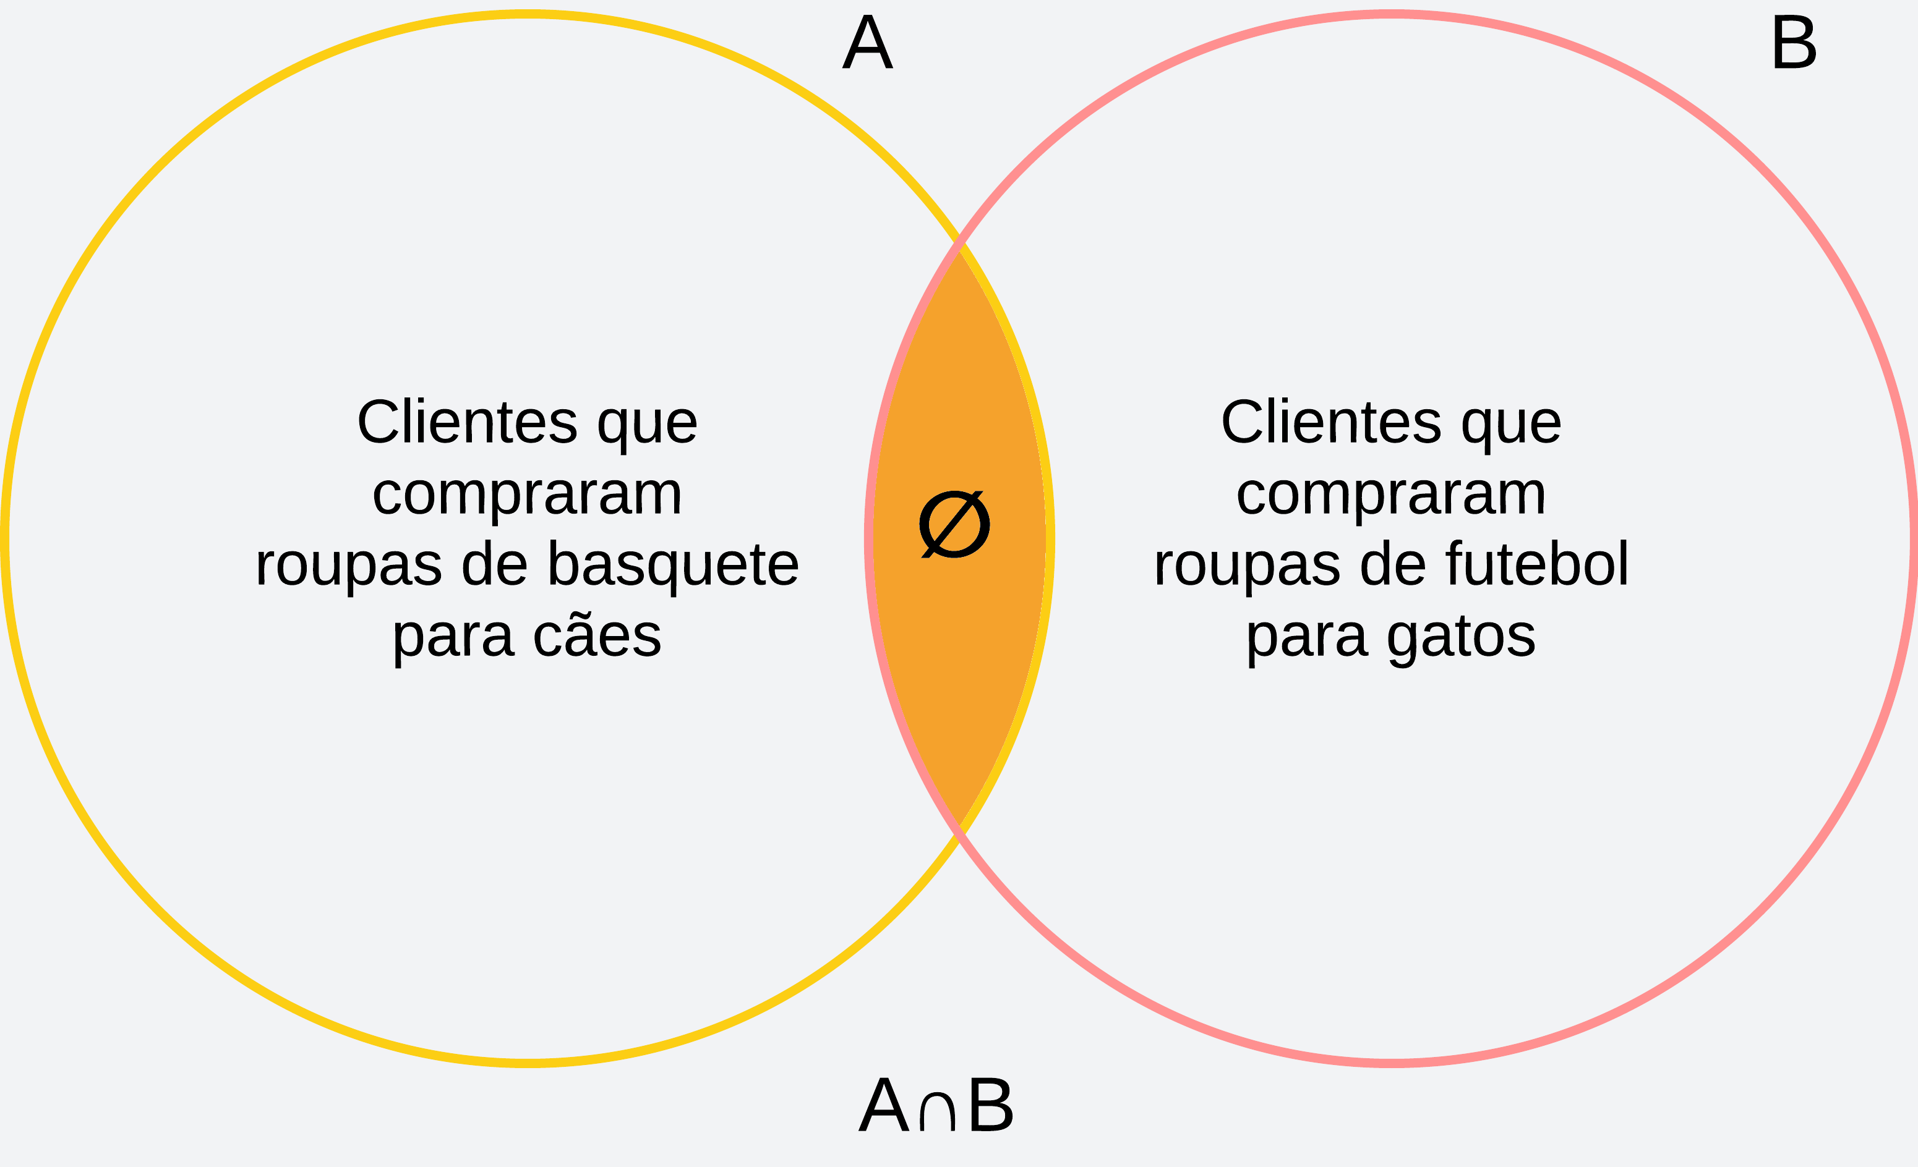

Figura 4 - Diagrama de Venn representando a Intersecção dos Conjuntos

**Diferença de Conjuntos:**

Diferença de Clientes: O conjunto de clientes que compraram roupas de basquete para cães, mas não compraram roupas de futebol para gatos, representa a diferença entre os dois conjuntos de clientes.

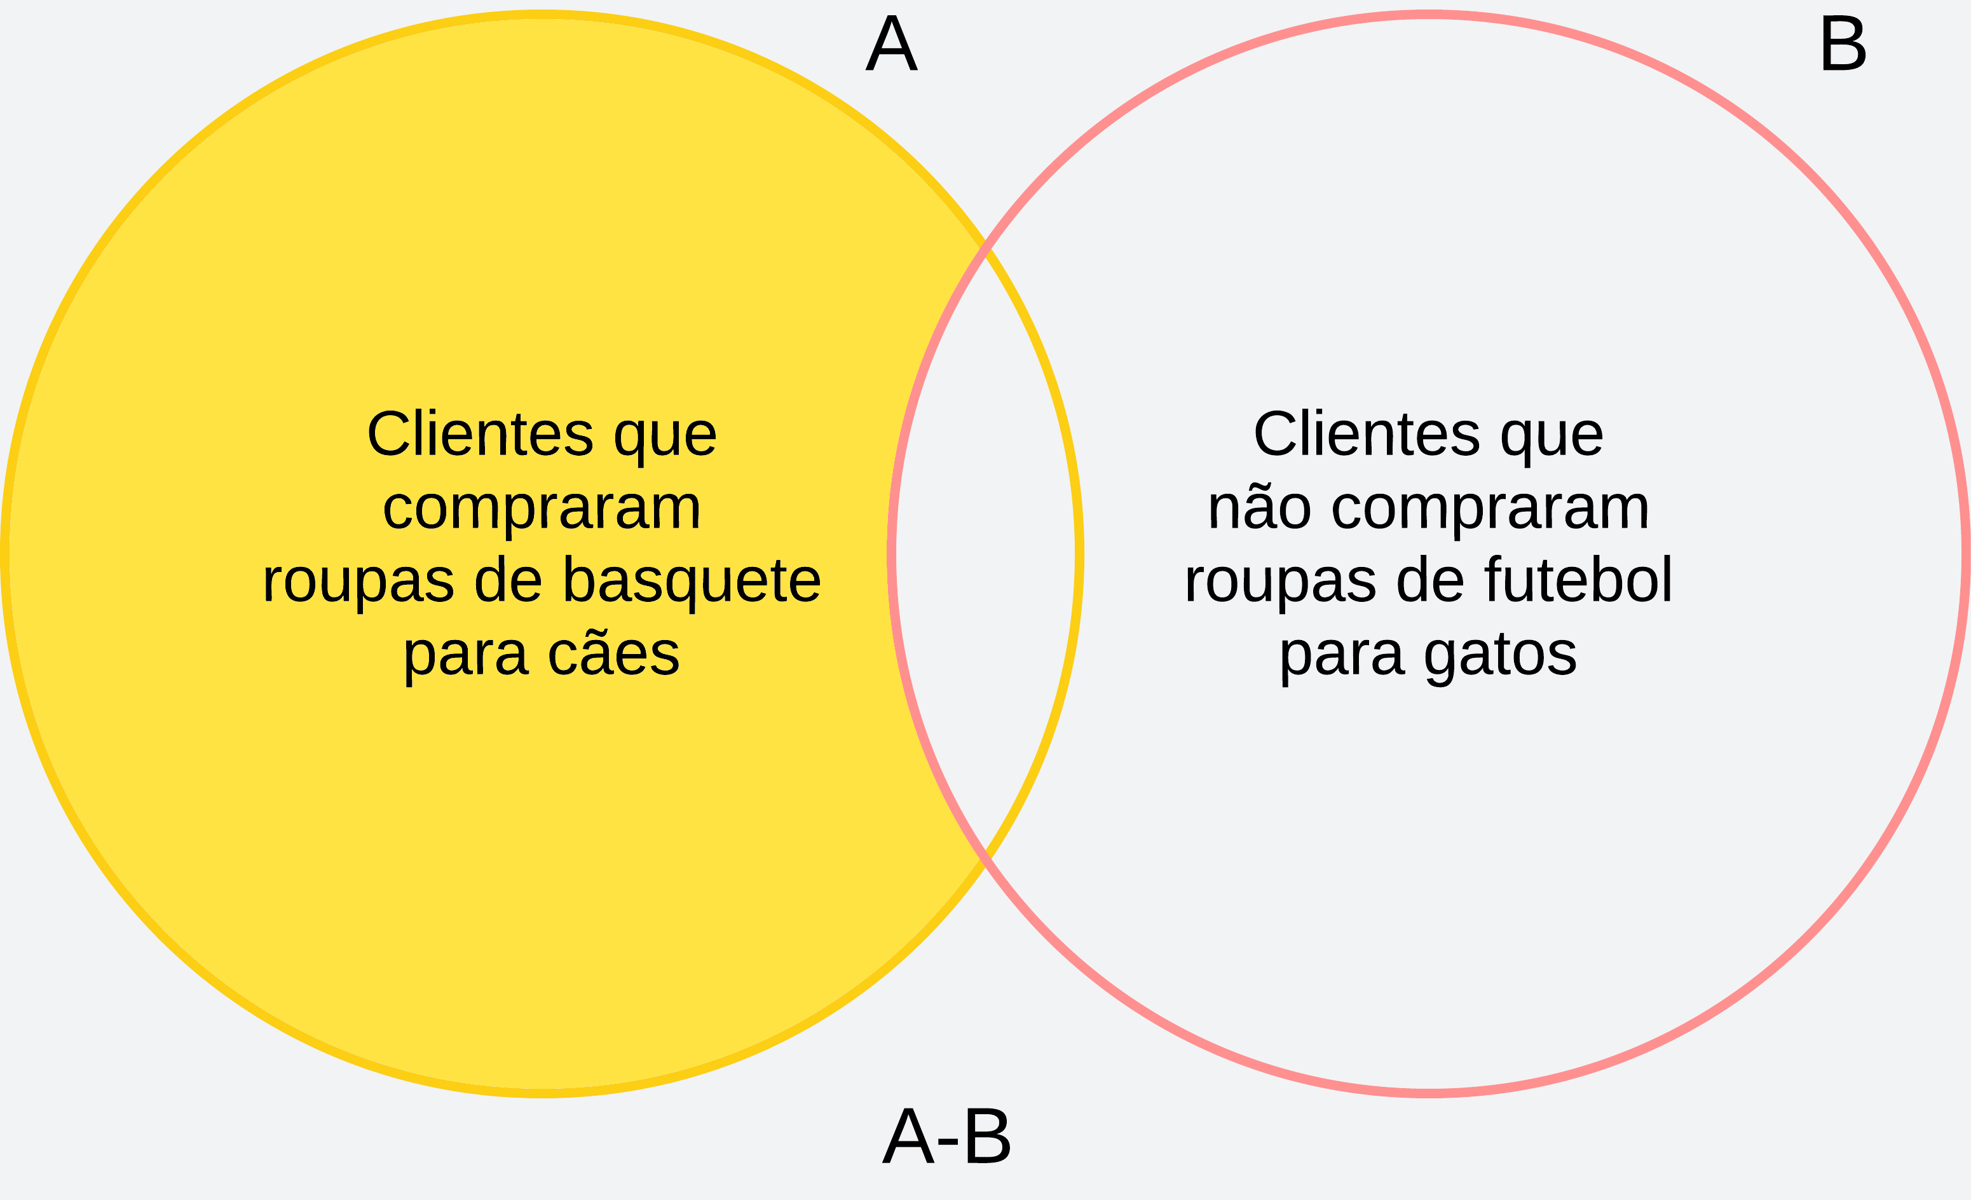

Figura 5 - Diagrama de Venn representando a Diferença dos Conjuntos

**Produto Cartesiano de Conjuntos:**

Produto Cartesiano de Clientes e Produtos: Se quisermos analisar todas as possíveis combinações de clientes e produtos, podemos calcular o produto cartesiano entre o conjunto de clientes e o conjunto de produtos da Pet Sports. Cada elemento do produto cartesiano representa uma possível compra feita por um cliente específico em relação a um produto específico.

Ao trabalhar com conceitos de conjuntos, a empresa Pet Sports pode organizar e analisar suas operações de maneira mais estruturada, facilitando a tomada de decisões informadas e o gerenciamento eficaz de seus recursos e atividades comerciais.

**4. Comportamento Organizacional em ambiente disruptivo**

Uma análise preliminar dos possíveis impactos das mudanças ambientais na empresa Pet Sports pode revelar uma série de desafios organizacionais que podem surgir durante o projeto. A seguir estão alguns cenários e desafios que serão considerados:

Impacto nas Matérias-Primas: Mudanças ambientais, como fenômenos climáticos extremos ou desastres naturais, podem afetar a disponibilidade e o custo das matérias-primas utilizadas na fabricação dos produtos da Pet Sports, como tecidos e materiais sintéticos. Isso pode resultar em interrupções na cadeia de suprimentos e aumentos nos custos de produção.

Sustentabilidade e Responsabilidade Ambiental: Com um aumento da conscientização ambiental por parte dos consumidores, a Pet Sports pode enfrentar pressões para adotar práticas mais sustentáveis em sua operação, desde a seleção de materiais até os processos de fabricação e embalagem. Isso pode exigir investimentos em tecnologias mais limpas e processos de produção ecologicamente conscientes.

Regulamentações Ambientais: Alterações nas regulamentações ambientais podem impactar as operações da Pet Sports, especialmente em relação ao descarte de resíduos, uso de materiais potencialmente prejudiciais ao meio ambiente e conformidade com normas de sustentabilidade. A empresa pode enfrentar desafios para se adaptar a novos padrões e regulamentos ambientais.

Impacto na Logística e Distribuição: Mudanças climáticas extremas, como tempestades ou inundações, podem afetar as rotas de transporte e a infraestrutura de distribuição da empresa, resultando em atrasos nas entregas e aumento dos custos de logística. Isso pode exigir planos de contingência e investimentos em sistemas de gerenciamento de riscos.

Reputação da Marca: A maneira como a Pet Sports responde e se adapta às mudanças ambientais pode afetar sua reputação junto aos consumidores e stakeholders. Se a empresa não adotar práticas ambientalmente responsáveis ou enfrentar críticas por seu impacto ambiental, isso pode prejudicar sua imagem de marca e levar à perda de clientes e oportunidades de negócios.

Resiliência Organizacional: A capacidade da Pet Sports de se adaptar e responder de forma eficaz às mudanças ambientais pode ser um desafio organizacional significativo. Isso pode exigir uma cultura organizacional ágil, investimentos em pesquisa e desenvolvimento de novas tecnologias e processos, bem como a capacidade de antecipar e mitigar potenciais riscos ambientais.

As mudanças ambientais podem apresentar uma série de desafios organizacionais para a Pet Sports, desde questões relacionadas à cadeia de suprimentos e produção até preocupações com a reputação da marca e resiliência operacional. É essencial que a empresa esteja preparada para enfrentar esses desafios de forma proativa, adotando práticas sustentáveis e desenvolvendo estratégias de gestão de riscos ambientais.

**Referências**

BRASIL ESCOLA. **Diagrama de Venn**. Disponível em: <https://brasilescola.uol.com.br/matematica/diagrama-de-venn.htm>. Acesso em: 29 fev. 2024.

INSTITUTO PET BRASIL. **Setor Pet mantem indicação de crescimento desacelerando em 2023**. Disponível em: <https://www.gov.br/agricultura/pt-br/assuntos/camaras-setoriais-tematicas/documentos/camaras-setoriais/animais-e-estimacao/2023/38a-ro-26-10-2023/setor-pet-release_faturamento-2023-base-1o-sem.pdf> Acesso em: 26 fev. 2024.

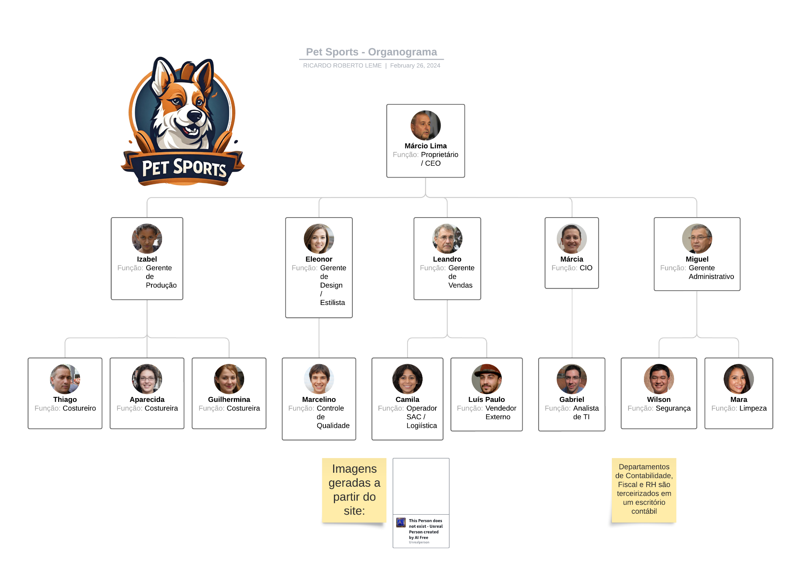**Apêndice 1 – Organograma Empresarial**

1. [www.mascotas.com.br](http://www.mascotas.com.br)
2. [www.petelegante.com.br](http://www.petelegante.com.br)
3. [www.modernpet.com.br](http://www.modernpet.com.br)
4. <https://www.mercadolivre.com.br/>
5. <https://shopee.com.br/>